Trichinellose
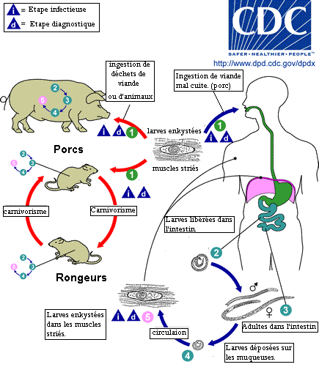
Parasitisme par différentes espèces de nématodes vivipares du genre Trichinella.
Touchent de nombreuses espèces carnivores (mammifères et certains oiseaux) à la fois HD et HI.
Il existe différents phénotypes de trichinella en fonction de la situation géographique notamment Trichinella spiralis (parasite du porc – la plus clasique) et Trichinella britovi (parasite du sanglier – donc présente dans notre région).

Contamination

Ingestion de viande crue ou mal cuite ou insuffisamment congelée (la congélation doit être rapide et plus ou moins importante selon les espèces).

Cycle biologique

Phase intestinale
– Ingestion de viande contenant des larves encapsulées L1.
– Digestion de la capsule dans l’estomac libération des larves
– Migration en 10 mn dans l’intestin grêle et pénétration très rapide dans l’épithélium du grêle.
(L1 L2 L3 L4 adultes en moins de 2 jours !)
– Les adultes sont de petite taille et peu visibles à l’œil nu (1 à 3,5 mm) et s’accouplent dans le grêle donnant de très nombreuses larves (1500 à 2000 / femelle).
– Les larves traversent la paroi intestinale (phase musculaire) et les adultes peuvent persister au moins 40 jours dans le grêle.

Phase musculaire
– Migration par voie sanguine, lymphatique ou conjonctive des L1 et pénétration dans les cell musculaires à j6.
– Formation des capsules autour des larves (j15) – infestantes pour un nouvel hôte entre j15 & j21
– Calcification des capsules vers 2 mois (vivantes) et calcification des larves au bout de 18 à 24 mois (mortes)

Diagnostic

- INTERROGATOIRE : Repas contaminant ?
- CLINIQUE
Phase intestinale
- Diarrhée, nausées, vomissements, douleurs abdo (dépend de la charge parasitaire)

Phase musculaire
- Fièvre en plateau (40°C)
- Œdèmes de la face
- Myalgies
- BIOLOGIE
- hyperleucocytose et hyperéosinophilie
- élévation des enzymes musculaires (CPK, LDH)
- sérologie spécifique (certitude)
- biopsie musculaire (certitude)
Filarioses

I. Loase

Filariose due à Loa loa, nématode vivipare provoquant une maladie de la peau et de l’œil.
Ver blanchâtre, filiforme (qq cm de long) parasitant le tissu SC.
La contamination se fait par piqûre de chrysops (taon) qui a une activité diurne.
Les microfilaires se retrouvent dans le sang périphérique en milieu de journée (microfilarémie diurne) : adaptation du parasite à son vecteur.
On retrouve l’insecte dans les galeries forestières d’Afrique centrale.

Clinique (spectaculaire mais peu grave)
Œdème de Calabar : œdèmes prurigineux des articulations des membres.
Migration SC et sous conjonctivale des adultes

Diagnostic
Séjour en région d’endémie – hyperéosinophilie sanguine – sérologie
Mise en évidence de microfilaire dans le sang (microscope) ++à midi
Possibilité d’extraire une filaire adulte (peau ou conjonctive oculaire)
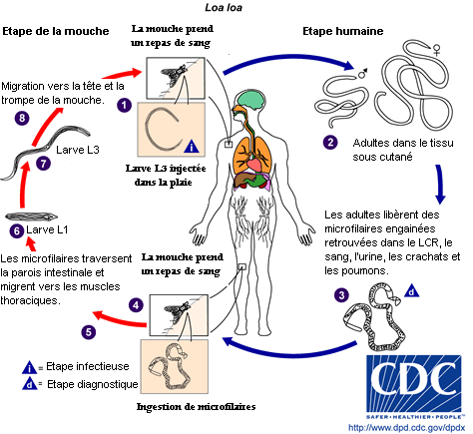

II. Onchocercose

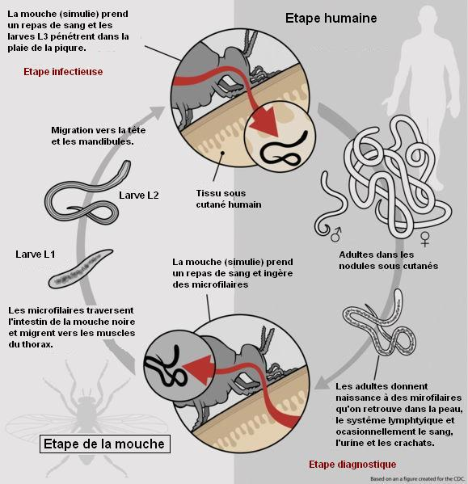
L’onchocercose (ou cécité des rivières) est une filariose cutanée, due à Onchocerca volvulus qui peut vivre plus de 15 ans dans le corps humain.
Mâles (2 à 3 cm) et femelles (jusqu’à 50 cm) blanchâtres et filiformes.
Le vecteur est la simulie (moucheron piqueur), c’est aussi l’HI.
Les zones d’endémie se situent en Afrique noire ++ et en Amérique centrale.
L'onchocercose constitue la deuxième cause de cécité d'origine infectieuse dans le monde.

Diagnostic
Séjour en région d’endémie :
Afrique noire, Amérique latine
Présomption :
- syndrome cutané :
gale filarienne, peau de léopard (dépigmentation), pachydermie, nodules
- syndrome oculaire :
kératite, chorioretinite
- hyperéosinophilie sanguine
- test de Mazzotti
Certitude :
- sérologie
- nodulectomie, biopsie cutanée exsangue

